

读者服务手册

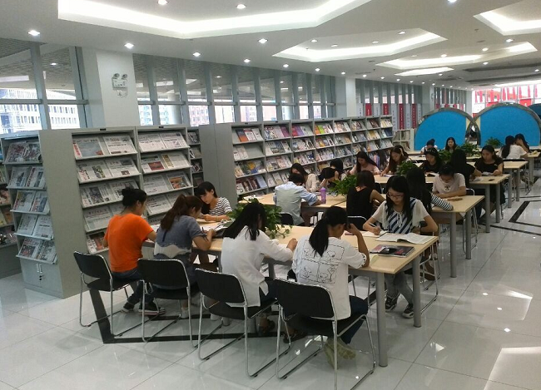

河北传媒学院图书馆编

二零一五年九月

策划：王新太 耿靳翔

编著：王丽 李倩 孙琪

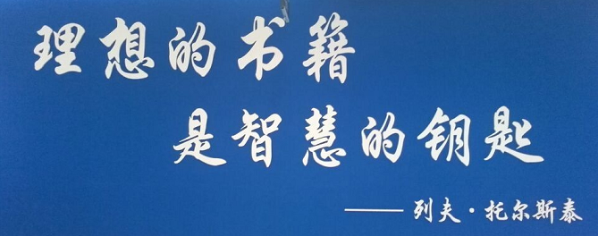

河北传媒学院图书馆

网址：http://tsg.hebic.cn

咨询电话：0311-85273728 68017449 68017034 68017450